## 颗粒物化学组成

通过对淮南市的2019秋季大气颗粒物样品进行化学分析，得到淮南市大气颗粒物质量浓度及其化学组成的时间分布。表2给出了淮南市2019秋季采集的PM2.5不同站点的质量浓度及化学组分浓度。对比分析PM2.5化学组成的特点，其中含碳组分他无机水溶性离子化学质量浓度之和均占到秋季PM2.5浓度的47.68%以上。

淮南市秋季大气颗粒物中OC、EC和水溶性离子平均浓度分别为11.88µg/m³、2.62µg/m³和21.48µg/m³，;其中八公山秋季OC、EC和水溶性离子浓度分别为10.30µg/m³、 2.72µg/m³和21.82µg/m³，水溶性离子三大主要组分为NO3、NH4和SO4，浓度分别为11.73µg/m³、 5.31µg/m³和 4.78µg/m³;其中师范学院秋季OC、EC和水溶性离子浓度分别为12.41µg/m³、 2.24µg/m³和22.63µg/m³，水溶性离子三大主要组分为NO3、NH4和SO4，浓度分别为12.12µg/m³、 5.41µg/m³和 5.10µg/m³;其中潘集区政府秋季OC、EC和水溶性离子浓度分别为12.99µg/m³、 2.89µg/m³和20.01µg/m³，水溶性离子三大主要组分为NO3、NH4和SO4，浓度分别为11.08µg/m³、 4.88µg/m³和 4.05µg/m³。

从颗粒物化学质量浓度来看，淮南市秋季大气颗粒物中主要污染物为OC、NO3、NH4和SO4（依次为质量浓度由大到小）。

表2 不同站点PM2.5化学组成浓度情况(µg/m³)

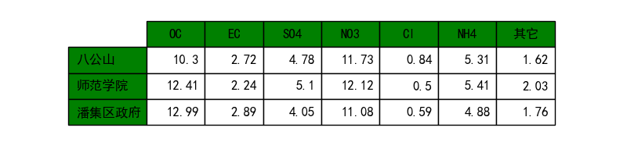

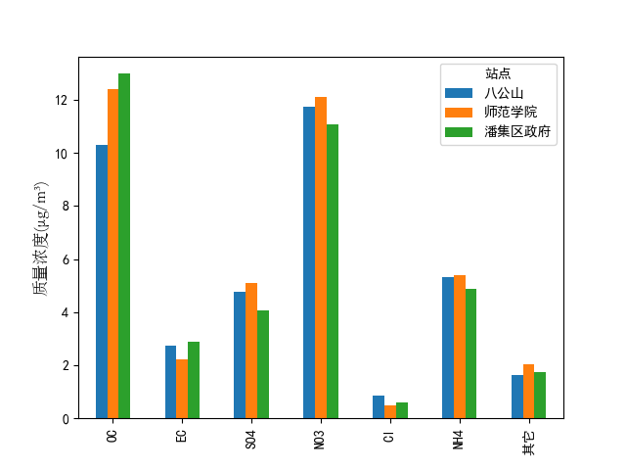

图2 不同站点PM2.5化学组成